

PvE

Datum: 20-05-2020

Versie: 2

Groep: 1

Auteurs: Gerolf Bolding

Micky Cheng

Jelte Dotinga

Joop de Graaf

Ido Hiemstra

Jitze Kerkstra

Fredrik-Otto Lautenbach

Gerjan Mollema

Joop Postma

Jelmer Prins

Jan Vlasman

Janek van Wolfswinkel

Programma van Eisen

Interdisciplinair project Robotica 2020

Inhoudsopgave

Inleiding 3

Klantenwensen 4

# Inleiding

In opdracht van NSA (NHL Stenden Space Agency) moet er een maanrobot ontworpen en virtueel gebouwd worden. Deze robot moet d.m.v. simulatie (Webots), deels autonoom en deels op afstand bestuurd, een aantal opdrachten uitvoeren.

# Klantenwensen

*Alle eisen en wensen van de klant zijn hieronder opgesomd.*

*Hieronder is een MoSCoW schema opgesteld, dit schema geeft de eisen weer en het belang van elke eis in de vorm van Must have, Should have, Could have en Won’t have.*

|  |  |  |  |  |
| --- | --- | --- | --- | --- |
| *Requirements* | *Must have* | *Should have* | *Could have* | *Won’t have* |
| Handmatige besturing robot |  | X |  |  |
| Herkenning, scanning en verwerking van QR-code door de robot | X |  |  |  |
| Herkenning van Klaver/Hart/Schop/Ruit door de robot | X |  |  |  |
| Herkenning van een minerale steen door de robot | X |  |  |  |
| Herkenning van een waterbron door de robot | X |  |  |  |
| Herkenning van muren door de robot | X |  |  |  |
| Herkenning van een ruimte-station door de robot | X |  |  |  |
| Herkenning van audio/muziek door de robot | X |  |  |  |
| Herkenning van een bekertje door de robot | X |  |  |  |
| Pathfinding in een doolhof door de robot | X |  |  |  |
| Gebruik van WeBots API op de marketing website | X |  |  |  |
| Responsive web view op de marketing website |  | X |  |  |
| Website update in real-time op de marketing website | X |  |  |  |
| Mobile first (prioritering van functionaliteit en uiterlijk voor mobiele apparaten) op de marketing website |  |  | X |  |
| Pagina voor metingen op de marketing website | X |  |  |  |
| Pagina voor livestream op de marketing website |  |  | X |  |
| Pagina met informatie van het team op de marketing website | X |  |  |  |
| Pagina voor updates omtrent het project op de marketing website | X |  |  |  |
| De robot laat volumeveranderingen in laag middel en hoge frequentiegebieden zien d. m .v. verlichting. | X |  |  |  |
| Robot past door poortje (zie figuur 1) | X |  |  |  |
| De robot rijdt over een maanlandschap bestaande uit verschillende oneffenheden van ca. 3 à 5 cm groot. | X |  |  |  |
| De robot doet maximaal 2 minuten over het overbruggen van 100 cm maanlandschap. | X |  |  |  |
| De robot zoekt, transporteert en legt stenen weg van +-1kg | X |  |  |  |
| De robot meet het gewicht van een steen met een nauwkeurigheid van 5 gram. | X |  |  |  |
| De robot legt het parcours (figuur 2) af in maximaal 5 minuten | X |  |  |  |
| De robot remt zichzelf zodanig af dat een papieren koffie beker onderaan de helling (figuur 2) wordt aangeraakt zonder dat deze omvalt | X |  |  |  |
| De robot pakt een vlag (hoogte 100mm, breedte 150mm) met een stok (diameter 5mm, lengte 250mm) op en transporteert en plant deze in het maanlandschap | X |  |  |  |

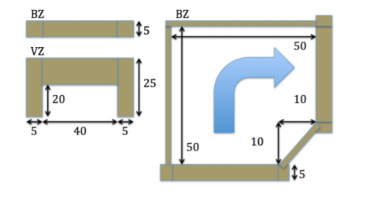

Figuur 1: Afmetingen poortje kwalificatie.

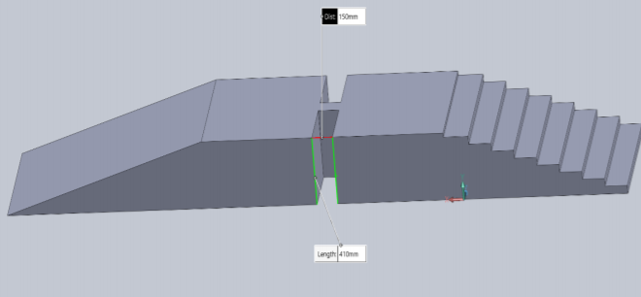

Figuur 2: Parcours wedstrijd.